[Nom de ville] , le [date]

À l’attention du supermarché X

Objet : Installation d’un bon parking vélo dans votre supermarché

Madame, Monsieur le Directeur,

Droit au vélo (ADAV) est une association régionale forte de plus de 2000 adhérents dont le but est de promouvoir le vélo comme moyen de déplacement et d’en faciliter l’usage au quotidien. L’ADAV travaille en étroite collaboration avec les collectivités territoriales. À ce titre, nous travaillons avec la municipalité de xxxxx et la Communauté Urbaine de xxxx afin d’améliorer la circulation des cyclistes.

Pour accueillir les cyclistes, vous avez fait montre de bienveillance en proposant un équipement. Malheureusement, le type de mobilier installé est de type "pince-roues" ou "plie-roues" qui permet juste d’attacher la roue avant au support. Le cadre du vélo peut donc être volé en le détachant de la roue avant et la roue avant voilée si le vélo venait à basculer ou tomber lors du chargement des courses.

La Fédération nationale des Usagers de la Bicyclette (FUB) et ses associations adhérentes, dont l'ADAV fait partie, recommandent des dispositifs de stationnement qui maintiennent convenablement le vélo (chargement des courses sur le vélo facilité en évitant que les roues ne soient voilées) et permettent d’accrocher la roue avant et le cadre à un point fixe (sécurité contre le vol) avec un cadenas en U. Avec un tel parking vélo, le cycliste peut transporter 20 kg de courses à l’aide de sacoches sans risque de vol ou de dégradation de son vélo.

L'ADAV recommande en conséquence des arceaux de type « U renversé » ou appuie-vélo, ou des arceaux-étriers quand il s’agit de limiter l’encombrement. Pour illustrer ces propos, vous trouverez ci-joints des exemples en photo.

Nous vous invitons également à consulter « Le guide du stationnement des vélos », un document de 24 pages sur le stationnement vélo pour vous aider à faire le bon choix. Ce guide, réalisé par l’ADAV pour l’ADEME, la Région Nord-Pas de Calais et Lille Métropole est téléchargeable sur le site de Droit au vélo à l'adresse suivante : http://www.droitauvelo.org/PID/PDE-PDA/ADAVguideStationnement.pdf

Nous restons à votre disposition pour tout complément d’information ou pour vous accompagner dans votre démarche (choix du bon matériel, emplacement).

Espérant avoir retenu votre attention, et dans l’attente de votre réponse, nous vous prions d’agréer, Monsieur le Directeur, l’expression de notre considération distinguée.

Photos d'équipements de stationnement pour les vélos dans les supermarchés

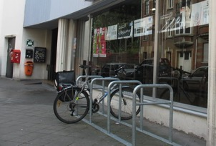
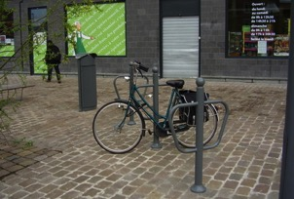
Arceaux de stationnement de type Arceaux de stationnement de type
"U renversé" : Recommandé "appuie-vélo" : Recommandé

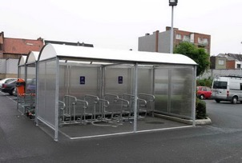
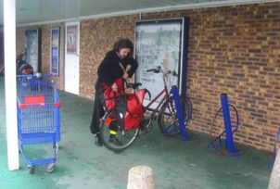
Bons arceaux-étriers : Recommandé Bons arceaux-étriers : Recommandé
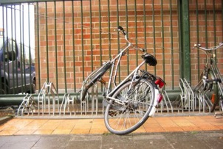
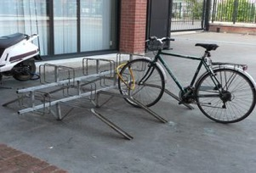
Equipement de type "pince-roues" Equipement de type "pince-roues"
ou "plie-roues" : Déconseillé ou "plie-roues" : Déconseillé

Quelques liens :
- Le stationnement vélo : principes : www.provelo.org/spip.php?article451
- Stationnement : choix d’un équipement : www.fubicy.org/spip.php?article150

